**HỒ SƠ PHÂN TÍCH THIẾT KẾ**

**HỆ THỐNG QUẢN LÝ THÔNG TIN BỆNH VIỆN DHIMS**

(DNICT Hospital Information Management System)

A. NGHIỆP VỤ 3

1 Mô hình quản lý cơ bản 3

1.1 Mô hình 3

1.2 Nhiệm vụ chung theo từng bộ phận: 4

1.2.1 Đón tiếp: 4

1.2.2 Khám bệnh: 4

1.2.3 Điều trị: 4

1.2.4 Cận lâm sàng: thực hiện các dịch cận lâm sàng và trả kết quả 4

1.2.5 Dược: quản lý về xuất nhập thuốc vật tư 4

1.2.6 Thanh toán: thanh toán cho bệnh nhân ra viện 4

1.2.7 Phòng kế hoạch tổng hợp: quản lý điều hành 4

2 Nghiệp vụ đăng ký khám chữa bệnh: 4

2.1 Đối với bệnh nhân BHYT: 4

2.1.1 Nếu bệnh nhân phải nhập viện: 4

2.1.2 Nếu bệnh nhân ra viện: 4

2.2 Đối với bệnh nhân viện phí: 5

3 Nghiệp vụ chữa bệnh, điều trị 6

3.1 Quy trình tiếp nhận và điều trị 6

3.2 Các công việc khác: 7

4 Phòng phẫu thuật, thủ thuật: 7

4.1 Quy trình tiếp nhận bệnh nhân: 7

4.2 Quy trình xếp lịch phẫu thuật: 7

5 Phòng Cận lâm sàng 7

5.1 Quy trình tiếp nhận bệnh nhân 7

5.2 Công tác điều hành 7

6 Nghiệp vụ quản lý dược: 8

6.1 Chứng từ xuất/nhập: 10

6.2 Thống kê dược: 10

6.3 Chi tiết các thông tin báo cáo: 11

7 Quản lý điều hành. 13

8 Nghiệp vụ thanh toán viện phí: 13

8.1 Quy trình thanh toán áp dụng cho những BN thuộc đối tượng phải thu phí 100%: 13

8.2 Quy trình thanh toán áp dụng cho những bệnh nhân thuộc đối tượng BHYT: 15

B. PHÂN TÍCH 18

1 Mô hình tổng quát 18

2 Chi tiết nghiệp vụ của module 18

3 Chức năng của các module 20

3.1 Module tiếp đón 20

3.2 Module Khám bệnh 20

3.3 Các danh mục liên quan cần quản lý: 21

4 Mô hình CSDL 21

4.1 Mô hình tổng quan 21

4.2 Mô hình chi tiết 22

5 Thiết kế giao diện 24

# 

1. NGHIỆP VỤ

# Mô hình quản lý cơ bản

## Mô hình

BỆNH NHÂN

TIẾP ĐÓN

PHÒNG KHÁM

PHÒNG THANH TOÁN

KHO DƯỢC BH NGOẠI TRÚ

KHOA ĐIỀU TRỊ NỘI TRÚ

PHÒNG CẬN LÂM SÀNG

KHOA DƯỢC

* KHO KHO NỘI VIỆN
* KHO VẬT TƯ
* KHO ĐÔNG Y
* ………

ĐĂNG KÝ NHẬP VIỆN

CHỜ NHẬP VIỆN

TIẾP NHẬN VÀO KHOA

* Lên thuốc cho bn
* Lập phiếu và in

ĐĂNG KÝ RA VIỆN

PHÒNG THANH TOÁN

Chỉ định cls

Trả kết quả

Chỉ định cls

Trả kết quả

Duyệt phiếu

Thu tiền dịch vụ trước khi khám bệnh đối với bn ngoài BH

Đăng ký nhập viện

Đăng ký nhập viện

KHOA PHẪU THUẬT

Chuyển mổ( nếu có)

## Nhiệm vụ chung theo từng bộ phận:

### Đón tiếp:

* Thu nhận thông tin bệnh nhân khám bệnh
* Làm thủ tục hồ sơ cho bệnh nhân

### Khám bệnh:

* Khám bệnh cho bệnh nhân
* Tổng hợp thanh toán cho bệnh nhân ngoại trú

### Điều trị:

* Điều trị cho bệnh nhân nội trú
* Tổng hợp thanh toán cho bệnh nhân

### Cận lâm sàng: thực hiện các dịch cận lâm sàng và trả kết quả

### Dược: quản lý về xuất nhập thuốc vật tư

### Thanh toán: thanh toán cho bệnh nhân ra viện

### Phòng kế hoạch tổng hợp: quản lý điều hành

# Nghiệp vụ đăng ký khám chữa bệnh:

## Đối với bệnh nhân BHYT:

- Bệnh nhân xuất trình thẻ bảo hiểm

- Bộ phận đón tiếp thu thẻ và xác nhận thông tin hợp lệ của thẻ, ghi nhận thông tin hành chính của bệnh nhân. Bộ phận đón tiếp có thể chuyển thẻ bảo hiểm của bệnh nhân xuống phòng kế toán (phòng viện phí)

- Hướng dẫn bệnh nhân vào phòng khám bệnh

- Bác sỹ khám lâm sàng và đưa ra các chỉ định CLS

- Bệnh nhân đến các phòng làm dịch vụ để làm các dịch vụ được chỉ định

- Khi có kết quả, bệnh nhân quay lại phòng khám

- Bác sỹ xem kết quả sẽ kết luận cho bệnh nhân nhập viện hay kê đơn thuốc cho bệnh nhân ra về.

### Nếu bệnh nhân phải nhập viện:

- BN quay lại phòng đón tiếp để làm thủ tục nhập viện.

### Nếu bệnh nhân ra viện:

- Bệnh nhân quay lại phòng đón tiếp (trong trường hợp chuyển thẻ bảo hiểm xuống phòng kế toán thì đến phòng kế toán) để nhận lại thẻ bảo hiểm

- Thực hiện thanh toán ra viện và lấy đơn thuốc

- Cầm đơn thuốc ra kho ngoại trú nhận thuốc.

***Sơ đồ đăng ký khám chữa bệnh của bệnh nhân thuộc đối tượng BHYT***

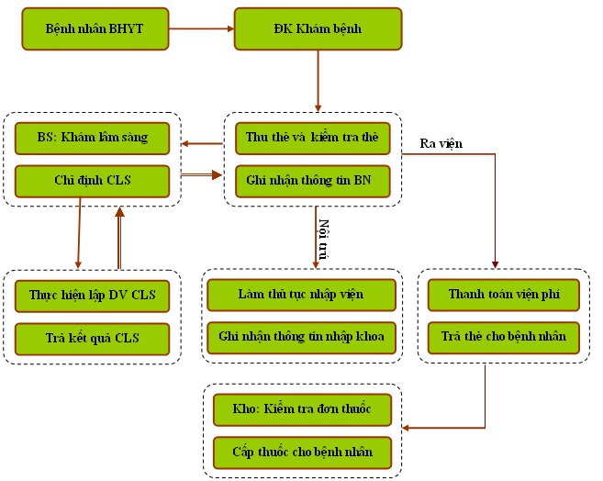

## Đối với bệnh nhân viện phí:

- Bộ phận đăng ký tiếp nhận thông tin bệnh nhân và hướng dẫn tạm ứng viện phí (và thu tiền khám trong trường hợp cần thiết) tại phòng kế toán

- Bộ phận kế toán thu tiền tạm ứng viện phí (và tiền khám nếu có)

- Bệnh nhân được hướng dẫn vào phòng khám. Bác sỹ khám lâm sàng và ghi chỉ định CLS.

- Bệnh nhân quay lại phòng kế toán để nộp tiền dịch vụ, sau đó cầm biên lai thu tiền để đi làm dịch vụ CLS.

- Khi có kết quả, bệnh nhân cầm kết quả quay lại phòng khám. Bác sỹ kết luận cho bệnh nhân nhập viện hoặc kê đơn cho bệnh nhân về

- **Nếu phải nhập viện**: Bệnh nhân quay lại phòng đón tiếp để làm thủ tục nhập viện

***Sơ đồ đăng ký khám chữa bệnh của bệnh nhân thuộc đối tượng viện phí***

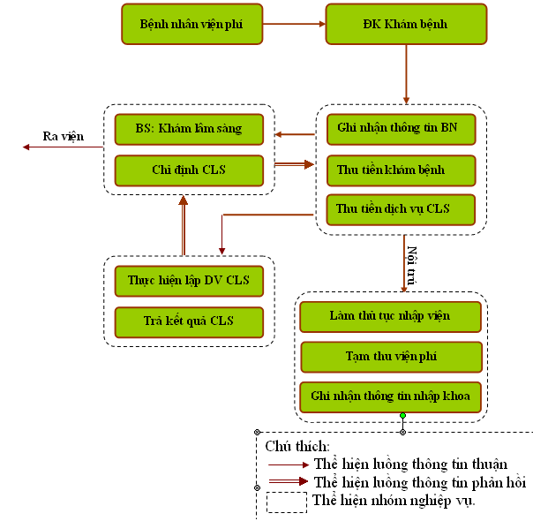

# Nghiệp vụ chữa bệnh, điều trị

## Quy trình tiếp nhận và điều trị

* Chẩn đoán bệnh vào viện cho bệnh nhân (không bắt buộc) : trước khi bệnh nhân vào nhập viện bác sỹ nội trú phải khám và đưa ra bệnh cho bệnh nhân
* Tiếp nhận bệnh nhân vào khoa
* Ra y lệnh: trong quá trình điều trị bác sĩ sẽ đưa ra các y lệnh để phục vụ việc điều trị cho bệnh nhân, bao gồm:
  + Lên thuốc, vật tư hàng ngày cho bệnh nhân
  + Chỉ định cận lâm sàng
  + Chỉ định phẫu thuật, thủ thuật
  + Theo dõi truyền dịch
  + Theo dõi truyền máu
  + Theo dõi chức năng sống
  + Thử phản ứng thuốc
  + Nhờ khám chuyên khoa (không chuyển khoa): Khi bệnh nhân bị thêm bệnh phụ không thuộc chuyên khoa đó thì khoa phải thực hiện nhờ phòng chuyên khoa khác khám
  + Chuyển khoa
  + Chuyển viện
  + Đăng ký cho bệnh nhân ra viện

## Các công việc khác:

* Lập phiếu lĩnh (tổng hợp các thuốc cần sử dụng trong ngày). Lên dược lĩnh thuốc sau khi dược duyệt phiếu.
* Lập phiếu dự trù thuốc, vật tư về khoa và về tủ trực của khoa
* Lập phiếu trả lại thuốc, vật tư: Khi thừa thuốc hoặc vì lý do khác cần phải trả thuốc vật tư cho bệnh nhân.

# Phòng phẫu thuật, thủ thuật:

## Quy trình tiếp nhận bệnh nhân:

* Đăng ký bệnh nhân phẫu thuật
* Xếp lịch phẫu thuật
* Xem bệnh án của bệnh nhân trong trường hợp cần thiết
* Thực hiện tiền phẫu thuật: khử trùng, sử dụng giảm đau, theo dõi,…
* Tiến hành phẫu thuật cho bệnh nhân
* Chuyển bệnh nhân xuống phòng hậu phẫu
* Kê chi phí phẫu thuật, dịch vụ và thuốc vật tư cho bệnh nhân
* Chuyển bệnh nhân về khoa điều trị

## Quy trình xếp lịch phẫu thuật:

* Phân loại phẫu thuật, thủ thuật
* Ước tính độ dài cho từng ca
* Sắp xếp thời gian thực hiện
* Xác định ê-kíp phẫu thuật, thủ thuật
* Thông báo ra bảng thông báo cho bệnh nhân biết

# Phòng Cận lâm sàng

## Quy trình tiếp nhận bệnh nhân

* Tiếp nhận phiếu chỉ định dịch vụ của bệnh nhân
* Dựa vào phiếu chỉ định dịch vụ tiến hành xếp hàng cho bệnh nhân để thực hiện
* Tiến hành thực hiện cận lâm sàng
* Sau khi máy có kết quả. Nhân viên tiến hành trả kết quả trên máy để in kết quả ra trả cho bệnh nhân.

## Công tác điều hành

* Lập phiếu dự trù thuốc vật tư về khoa

# Nghiệp vụ quản lý dược:

- Quản lý tồn kho

- Quản lý giá thuốc

- Quản lý nhập

- Quản lý xuất.

- Quản lý kho và quản lý giá thuốc, có thể được chia theo đối tượng bệnh nhân hoặc quản lý chung tuỳ theo từng đơn vị.

- Trong trường hợp cơ bản thì thì chỉ quản lý hai kho là: Kho nội trú và Kho thuốc bảo hiểm ngoại trú. Trong một số trường hợp với quy mô lớn hơn, thì Kho nội trú được phân tách thành các kho lẻ, ví dụ: Kho thuốc trẻ em, Kho thuốc viện phí, Kho nội trú bảo hiểm.

***Sơ đồ nghiệp vụ quản lý dược:***

Phiếu nhập kho, khoa

Phiếu luân chuyển

Báo cáo Thống kê dược

Liệt kê chứng từ xuất/ nhập

Quản lý xuất nhập tồn

Khai báo danh mục dược, vật tư

Khai báo tồn đầu năm

Phiếu xuất kho, khoa

***Sơ đồ quản lý xuất kho:***

Xuất

Xuất

Xuất

Khoa Dược

Xuất trực tiếp cho

tủ trực của khoa

Xuất thông qua việc duyệt y lệnh

Xuất trả thuốc cho

nhà cung cấp

Kho ngoại trú bảo hiểm

Bệnh nhân ngoại trú bảo hiểm

Xuất luân chuyển kho

Xuất huỷ

.............

***Sơ đồ quản lý nhập kho:***

Nhập luân chuyển kho

Nhập thuốc BV điều chế

Nhập từ BN trả lại

Khoa Dược

Nhập từ nhà cung cấp

| **Nghiệp vụ** | **Thông tin liên quan cần quản lý** |
| --- | --- |
| Thủ tục nhập xuất kho | Danh mục, đối tượng, ngày nhập - xuất, số phiếu, người giao, địa chỉ, lý do nhập - xuất, địa điểm nhập - xuất, số chứng từ kèm theo, tài khoản nợ, tài khoản có |
| Danh mục nhập - xuất kho | **Danh mục Thuốc**: Kho nhập, mã số, tên thuốc, hạn sử dụng, nơi sản xuất, đơn vị tính, số lượng, đơn giá, thành tiền, kho xuất, tổng thành tiền, thuế.  **Danh mục Đông Y:** Kho nhập, mã số, tên Đông Y, hạn sử dụng, nơi sản xuất, đơn vị tính, số lượng, đơn giá, thành tiền, kho xuất, tổng thành tiền, thuế.  **Vật tư - Tiêu hao:** Kho nhập, mã số, tên Vật tư - Tiêu hao, hạn sử dụng, nơi sản xuất, đơn vị tính, số lượng, đơn giá, thành tiền, kho xuất, tổng thành tiền, thuế.  **Các danh mục hàng hóa khác** |

## Chứng từ xuất/nhập:

* Các thông tin liên quan đến chứng từ xuất:

- Ngày liệt kê.

- Đơn vị nhập:Bao gồm các kho hoặc khoa.

- Đơn vị xuất: Bao gồm các kho hoặc khoa.

* Các thông tin liên quan đến chứng từ nhập:

- Ngày liệt kê.

- Đơn vị nhập:Bao gồm các kho hoặc khoa.

- Đơn vị xuất: Bao gồm các kho hoặc khoa.

* Các thông tin liên quan đến đơn vị nhập:

- Mã số - Tên hàng hóa - Đơn vị tính.

- Tổng số lượng - Tổng thành tiền.

* Các thông tin liên quan đến đơn vị xuất:

- Ngày, Số phiếu, Số lượng.

- Đơn giá - Thành tiền.

(Cần thêm mẫu xuất nhập để làm phôi in)

## Thống kê dược:

| **Thông tin** | **Miêu tả** |
| --- | --- |
| Đối tượng | Là đối tượng bệnh nhân được báo cáo. Phần mềm phải cho phép báo cáo chung cho tất cả các đối tượng hoặc từng đối tượng riêng. |
| Kho | Phần mềm phải cho phép báo cáo chi tiết số lượng nhập về, số lượng xuất đi và số lượng tồn của các kho trong bệnh viện. Các bệnh viện có thể xem hoặc in cho một hoặc nhiều khoa trong một thời điểm |
| Khoa | Phần mềm phải cho phép báo cáo chi tiết số lượng nhập về, số lượng xuất đi và số lượng tồn của các danh mục hàng hóa tại các khoa trong bệnh viện. Các bệnh viện có thể xem/ in cho một hoặc nhiều khoa trong một thời điểm |
| Danh mục hàng hóa | Cho phép thống kê tình hình xuất nhập tồn các loại danh mục hàng hoá xuất cho bệnh nhân trong bệnh viện bao gồm các danh mục hàng hóa như: Thuốc, đông y, vật tư - tiêu hao, y cụ... Phần mềm bệnh viện phải cho phép xem/ in chi tiết từng nhóm của các loại danh mục hàng hóa đã khai báo |
| Hình thức báo cáo | **Báo cáo theo ngày**: Các bệnh viện có thể báo cáo theo từng ngày một trong một tháng.  **Báo cáo theo quý**: Các bệnh viện có thể báo cáo theo từng quý một trong năm.  **Báo cáo theo tháng**: báo cáo xuất nhập tồn hàng tháng |

## Chi tiết các thông tin báo cáo:

- Báo cáo xuất, nhập, tồn: Phần mềm đưa ra số lượng, thành tiền tồn đầu kỳ; số lượng, thành tiền nhập trong kỳ; số lượng, thành tiền xuất trong kỳ; số lượng thành tiền tồn cuối kỳ...

- Báo cáo xuất nhập tồn của tất cả đối tượng bệnh nhân của tất cả các kho (khoa), danh mục thuốc, của các nhóm thuốc, tên thuốc ...theo ngày, tháng, năm.

- Báo cáo xuất nhập tồn của đối tượng bảo hiểm, theo kho (khoa) của danh mục thuốc, các nhóm thuốc, tên thuốc ...theo ngày, tháng, năm.

- Báo cáo xuất nhập tồn của đối tượng trẻ em, theo kho (khoa) của danh mục thuốc, các nhóm thuốc, tên thuốc ...theo ngày, tháng, năm.

- Báo cáo xuất nhập tồn của tất cả đối tượng bệnh nhân của tất cả các kho (khoa), danh mục Đông y, của các nhóm Đông y, tên Đông y ...theo ngày, tháng, năm.

- Báo cáo xuất nhập tồn của đối tượng bảo hiểm, theo kho (khoa) của danh mục Đông y, các nhóm Đông y, tên Đông y ...theo ngày, tháng, năm.

- Báo cáo xuất nhập tồn của đối tượng trẻ em, theo kho (khoa) của danh mục Đông y, các nhóm Đông y, tên Đông y ...theo ngày, tháng, năm.

- Báo cáo xuất nhập tồn của tất cả đối tượng bệnh nhân của tất cả các kho (khoa), danh mục Vật tư- tiêu hao, của các nhóm Vật tư- tiêu hao, tên Vật tư - tiêu hao ...theo ngày, tháng, năm.

- Báo cáo xuất nhập tồn của đối tượng bảo hiểm, theo kho (khoa) của danh mục Vật tư - Tiêu hao, các nhóm Vật tư - Tiêu hao, tên Vật tư - Tiêu hao ...theo ngày, tháng, năm.

- Báo cáo xuất nhập tồn của đối tượng trẻ em, theo kho (khoa) của danh mục Vật tư - Tiêu hao, các nhóm Vật tư - Tiêu hao, tên Vật tư - Tiêu hao ...theo ngày, tháng, năm.

***- In cả hàng có tiền mà không có lượng tồn kho:*** In cả hàng có tiền mà không có lượng tồn của các kho, khoa cho tất cả các đối tượng bệnh nhân.

***- Cho phép cộng lượng:*** Cho phép cộng lại số lượng của cùng một mặt hàng xuất hoặc nhập.

***- In chi tiết phiếu xuất:*** In chi tiết của phiếu xuất kho từ các kho, khoa đã chọn.

***- In chi tiết phiếu nhập:*** In chi tiết phiếu nhập kho từ các kho, khoa đã chọn.

***- In chi tiết phiếu luân chuyển***: In chi tiết phiếu luân chuyển kho từ các kho, khoa đã chọn.

***- In chi tiết thanh toán***: in chi tiết phiếu thanh toán của từng đối tượng, từng kho (khoa), từng loại dịch vụ hàng hóa…

***- Không in chi tiết hàng hóa***: chỉ in số phiếu xuất hoặc nhập mà không in chi tiết hàng hóa.

***- Tính cả lượng luân chuyển:*** báo cáo xuất nhập tồn có bao gồm cả lượng hàng hoá đã lâun chuyển của kho, khoa, hay xã.

***- Tính cả lượng đã kê y lệnh:*** Số lượng hàng hoá xuất kho tính cả lượng kê y lệnh cho bệnh nhân của các khoa.

***- In chứng từ xuất nhập (thẻ kho):***

***- Cho phép cộng dồn cùng hàng trên phiếu.***

***- Báo cáo thực nhập/ xuất tồn:*** báo cáo thực nhập, thực xuất, thực tồn của các kho, khoa trong bệnh viện và các kho của xã cho các đối tượng được chọn.

# Quản lý điều hành.

Các công việc chính:

- Quản lý hồ sơ ra viện (bệnh án) của phòng Kế hoạch tổng hợp

- Quản lý chấm công, chấm trực, phân lịch

- Quản lý chuyển viện

- Quản lý hiệu quả công việc

# Nghiệp vụ thanh toán viện phí:

## Quy trình thanh toán áp dụng cho những BN thuộc đối tượng phải thu phí 100%:

- Nghiệp vụ thanh toán bao hàm các nghiệp vụ:

- Tạm ứng viện phí

- Thu tiền viện phí

- Chi tiền trả bệnh nhân

- Tập hợp các khoản chi phí trong quá trình điều trị của bệnh nhân, tuỳ theo từng đối tượng bệnh nhân cụ thể mà có cách tính chi phí điều trị.

**Với bệnh nhân viện phí**: phải chịu tất cả các khoản viện phí.

**Với bệnh nhân bảo hiểm**: tuỳ theo loại thẻ đang sử dụng mà được hưởng mức ưu đãi về tiền viện phí. Trong khi thanh toán, có thể xuất hiện các khoản tiền điều chỉnh tăng hoặc giảm tuỳ vào từng trường hợp cụ thể.

***Sơ đồ thanh toán áp dụng cho đối tượng bệnh nhân viện phí***

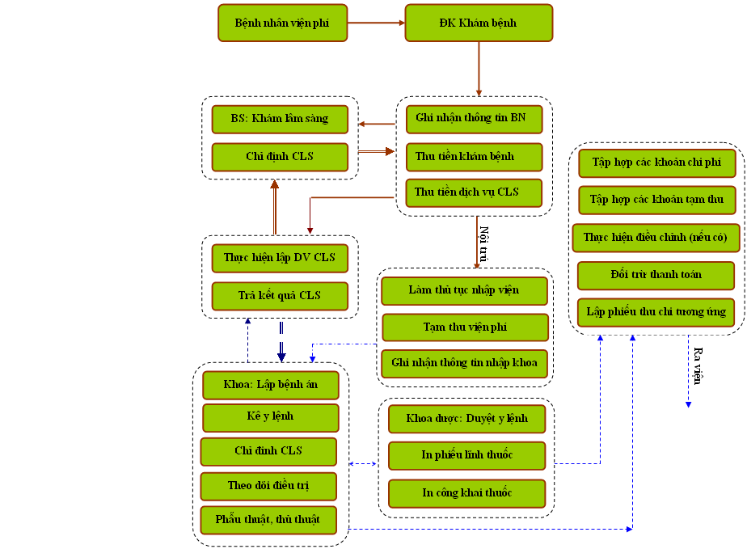

## Quy trình thanh toán áp dụng cho những bệnh nhân thuộc đối tượng BHYT:

- **Bệnh nhân thuộc nhóm thẻ bắt buộc**: Bảo hiểm sẽ thanh toán 100% tiền chi phí khám chữa bệnh trong khung bảo hiểm quy định. Bên cạnh đó, tồn tại **những dịch vụ, thuốc, vật tư mà bảo hiểm không thanh toán hoặc chỉ thanh toán một phần**.

- **Bệnh nhân thuộc nhóm thẻ tự nguyện:** Mức thanh toán của bảo hiểm biến động theo tổng chi phí phát sinh trong quá trình điều trị của bệnh nhân. Tỷ lệ % thanh toán có thể thay đổi theo tổng chi phí, hoặc cũng có thể áp dụng theo mức % cố định. Mức chi trả của bảo hiểm cũng chỉ nằm trong khung bảo hiểm quy định.

***Sơ đồ thanh toán áp dụng cho đối tượng bệnh nhân BHYT:***

**Nội trú**

**Kho: Kiểm tra đơn thuốc**

**Cấp thuốc cho bệnh nhân**

**Tập hợp các chi phí**

**Tập hợp các khoản tạm thu**

**Thực hiện điều chỉnh (nếu có)**

**Đối trừ thanh toán**

**Lập phiếu thu chi tương ứng**

**Trả thẻ bảo hiểm**

**Xuất viện**

**Khoa: Lập bệnh án**

**Theo dõi điều trị**

**Kê y lệnh**

**Chỉ định dịch vụ CLS**

**Phẫu thuật, thủ thuật**

**Khoa dược: Duyệt y lệnh**

**Cấp thuốc và in phiếu lĩnh**

**In công khai thuốc cho BN**

**Ngoại trú**

Thanh toán viện phí

**Trả thẻ cho bệnh nhân**

**Làm thủ tục nhập viện**

**Ghi nhận thông tin nhập khoa**

**BS: Khám lâm sàng**

**Chỉ định CLS**

Bệnh nhân BHYT

ĐK Khám bệnh

**Thu thẻ và kiểm tra thẻ**

**Ghi nhận thông tin BN**

**Thực hiện lập DV CLS**

**Trả kết quả CLS**

**Tạm thu viện phí**

PHÂN TÍCH

# Mô hình tổng quát



# Chi tiết nghiệp vụ của module

Quy trình tiếp nhận bệnh nhân và khám bệnh



Quy trình thanh toán



Quy trình tiếp nhận thẻ bảo hiểm y tế



Quy trình nhận thuốc:



# Chức năng của các module

## Module tiếp đón

* Xem danh sách đăng ký KCB
* Nhập thông tin đăng ký KCB
* Cấp số thứ tự KCB (module xếp hàng, cần lưu ý xử lý riêng)
* Xem thông tin số lượt khám của các phòng khám
* In thẻ KCB (thẻ từ)
* Phân phòng khám
* Đăng ký nhập viện
* Đăng ký chuyển viện
* Chuyển đối tượng bệnh nhân (dành cho trường hợp nợ thẻ BHYT)
* Cấp gói dịch vụ KCB (khám sức khỏe, dịch vụ KCB theo yêu cầu)
* Cập nhật các thông tin về tai nạn thương tích, bệnh tật tử vong, trẻ sơ sinh

## Module Khám bệnh

* Danh sách khám chữa bệnh:
  + Xem DS chờ khám
  + Xem DS đã khám
  + Xem lịch sử khám bệnh của bệnh nhân
* Cập nhật triệu chứng
* Chỉ định cận lâm sàng, phẫu thuật, thủ thuật (ra y lệnh)
* Xem kết quả cận lâm sàng (kết quả xét nghiệm, nội soi…)
* Cập nhật chẩn đoán
* Chuyển phòng khám
* Kê đơn thuốc
* Kiểm tra chi phí, lệ phí thanh toán
* In phơi thanh toán

## Các danh mục liên quan cần quản lý:

* Giới tính
* Dân tộc
* Quốc tịch
* Nghề nghiệp
* Xã/Phường - Quận/Huyện - Tỉnh/Thành phố
* Đối tượng bệnh nhân
* Nơi đăng ký KCB (BHYT)
* Nơi cấp (BHYT)
* Danh mục khoa
* Danh mục phòng khám
* Tuyến đăng ký
* Nơi giới thiệu (Nơi đăng ký KCB (BHYT))

# Mô hình CSDL

## Mô hình tổng quan



## Mô hình chi tiết

Phụ lục kèm theo: **benhan_khambenh.eap**

Đăng ký thông tin bệnh nhân:

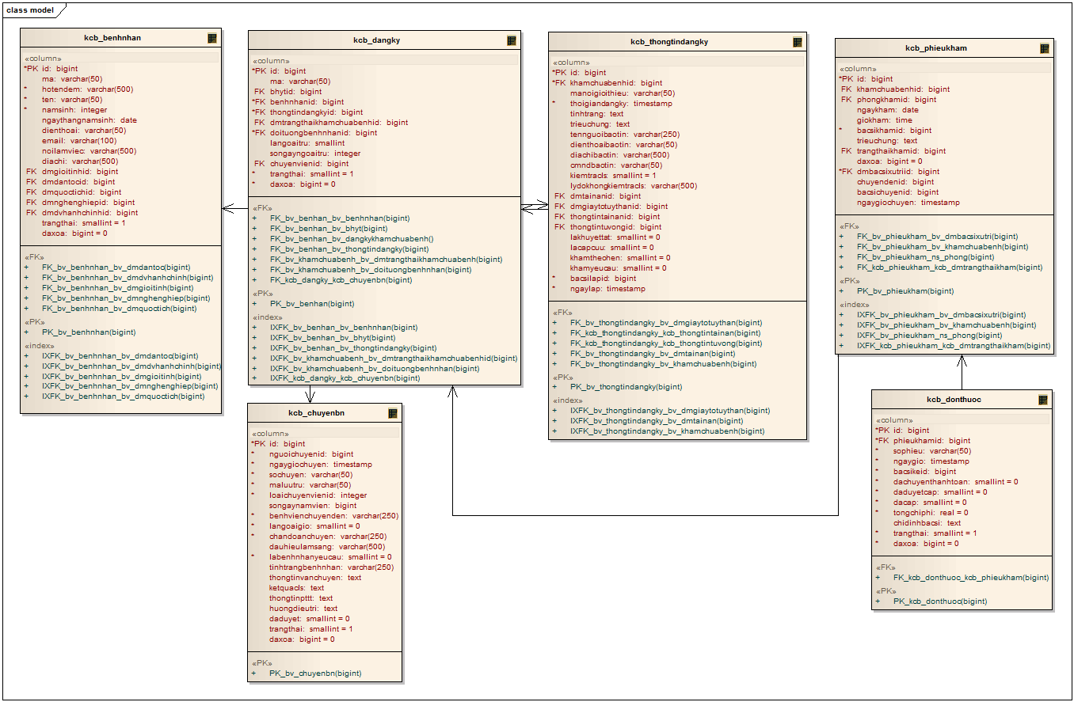

Dịch vụ:



Thanh toán



# 

# Thiết kế giao diện

<phannayanhQuanglamnhe>

Code here

</phannayanhQuanglamnhe>